Seite 1/2
„Tour der Hoffnung“ zu Besuch bei ABUS – Spendenradtour macht Zwischenstopp in Wetter
Wetter/Ruhr – 8. August 2024 – Bereits zum 41. Mal fand vom 1. bis 3. August 2024 die Benefizradtour „Tour der Hoffnung“ statt. Am zweiten Tag endete die Tagesetappe des rund 150 Personen zählenden Fahrerfelds unter der Leitung des fünffachen Querfeldein-Weltmeisters Klaus-Peter Thaler vor dem Headquarter des Sicherheitsexperten ABUS. Mit von der Partie waren prominente Teilnehmer wie Fußballtrainer Felix Magath, die achtfache Weltmeisterin Hanka Kupfernagel, Tour-Schirmherrin Petra Behle sowie zahlreiche Freizeitsportler, die sich für den guten Zweck einsetzten.
ABUS unterstützt die Tour der Hoffnung seit vielen Jahren ideell als auch finanziell – in diesem Jahr wurde beispielweise das gesamte Fahrerfeld mit einer neongelben Version des Fahrradhelms StormChaser ACE ausgestattet, um unterwegs für Sichtbarkeit und Sicherheit zu sorgen.
ABUS
August Bremicker Söhne KG
Altenhofer Weg 25
58300 Wetter
Germany
www.abus.com

Pressekontakt
Jorga Burri-Grisloff
+49 211 50 66 86-12
presse@abus.de

Daniel Bremicker, Geschäftsführer Mobile Sicherheit bei ABUS, fasst den Tag treffend zusammen: „Die Tour der Hoffnung ist nicht nur eine Benefizveranstaltung, sondern ein Ausdruck von Nächstenliebe und Solidarität. Diese Werte spielen bei ABUS eine zentrale Rolle. Dass wir dieses Jahr als Teil unseres 100-jährigen Jubiläums Gastgeber sein und die Tour auf diesem so persönlichen Wege unterstützen konnten, erfüllt uns mit Dankbarkeit.“
Die Tour der Hoffnung hat in diesem Jahr beeindruckende 1.295.000 Millionen Euro für krebskranke Kinder gesammelt.

Seite 2/2

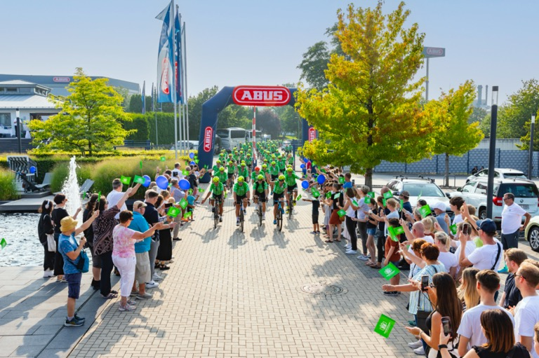 Am zweiten Tag der „Tour der Hoffnung“ machte der Tross von rund 150 Radfahrerinnen und Radfahrern, allesamt ausgestattet mit Fahrradhelmen von ABUS, nach einer 102 Kilometer langen Etappe Halt am Headquarter von ABUS in Wetter. © ABUS
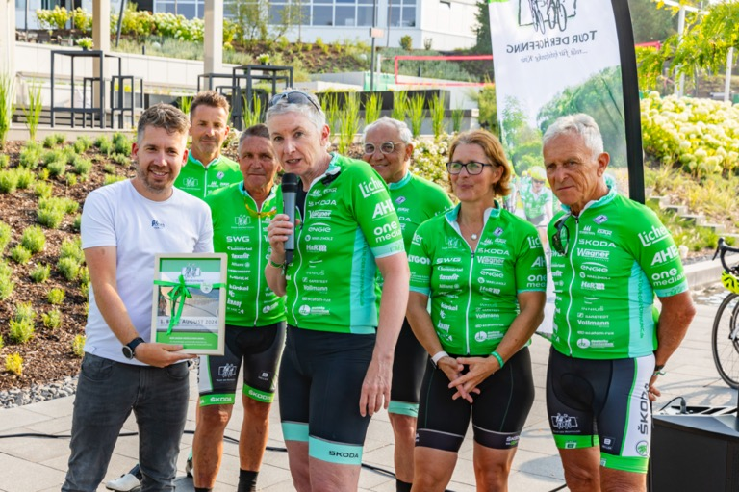Daniel Bremicker, Geschäftsführer Mobile Sicherheit bei ABUS, nimmt ein Dankschreiben der Tourveranstalter in Empfang. Als langjähriger Partner unterstützt ABUS die Tour der Hoffnung sowohl ideell als auch finanziell. Auf dem Bild von links nach rechts: Daniel Bremicker, Michael Puderbach, Jupp Kapellmann, Petra Behle, Felix Magath, Uschi Disl und Klaus-Peter Thaler. © ABUS

